**REC220 - Motor 102AB**

**Título: Comentario sobre la Gran Muralla China**

**Presentación**

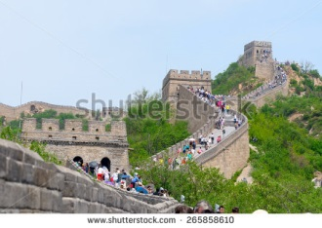

**Tarea**

